表1 “菜篮子”产品产地市场价格
单位：元/公斤，%
品种 | 本期 | 上期 | 同期 | 环比 | 同比
蔬菜 | 4.22 | 4.11 | 3.13 | 4.27 | 36.81
生猪 | 12.27 | 12.40 | 17.25 | -1.08 | -28.89
鸡蛋 | 5.67 | 5.72 | 9.03 | -0.87 | -37.15
草鱼 | 10.80 | 12.30 | 10.30 | -12.20 | 4.85
鲤鱼 | 8.20 | 8.20 | 9.70 | -- | -15.46
鲫鱼 | 18.00 | 18.00 | 17.00 | -- | -5.89

表2蔬菜产地市场价格
单位：元/公斤，%
品种 | 本期 | 上期 | 同期 | 环比 | 同比
小白菜 | 2.25 | 2.29 | 1.87 | -1.99 | 20.34
菠菜 | 5.42 | 6.22 | 2.29 | -12.82 | 136.95
菜豆 | 8.30 | 8.27 | 6.91 | 0.38 | 20.18
大葱 | 1.63 | 1.49 | 2.63 | 9.60 | -37.87
白萝卜 | 1.54 | 1.41 | 1.19 | 9.76 | 29.19
冬瓜 | 1.61 | 1.40 | 1.93 | 15.31 | -16.30
西红柿 | 5.91 | 5.72 | 6.18 | 3.25 | -4.48
胡萝卜 | 2.27 | 2.13 | 2.50 | 6.57 | -9.04
黄瓜 | 6.49 | 6.80 | 3.43 | -4.66 | 89.01
茴香 | 4.91 | 4.96 | 2.85 | -0.86 | 72.52
结球甘蓝 | 2.67 | 2.33 | 1.77 | 14.32 | 50.65
韭菜 | 7.39 | 6.38 | 5.88 | 15.85 | 25.75
茄子 | 4.11 | 3.70 | 3.10 | 11.28 | 32.60
芹菜 | 3.33 | 3.09 | 2.53 | 7.96 | 31.86
甜椒 | 5.17 | 4.74 | 4.42 | 9.04 | 16.94
莴笋 | 5.27 | 4.66 | 2.98 | 13.25 | 76.82
西葫芦 | 4.16 | 3.85 | 2.45 | 8.09 | 70.01
大白菜 | 0.98 | 1.05 | 0.87 | -7.05 | 12.09
长辣椒 | 4.63 | 4.11 | 4.97 | 12.73 | -6.89
洋葱 | 1.69 | 1.61 | 1.63 | 4.78 | 3.50
青萝卜 | 1.87 | 1.79 | 2.43 | 4.14 | -22.97

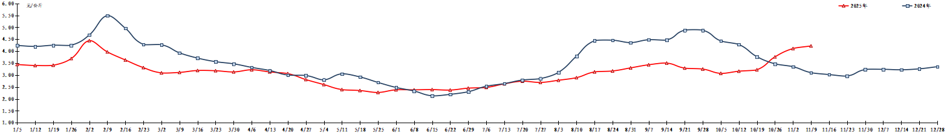
图1 蔬菜田头价格走势
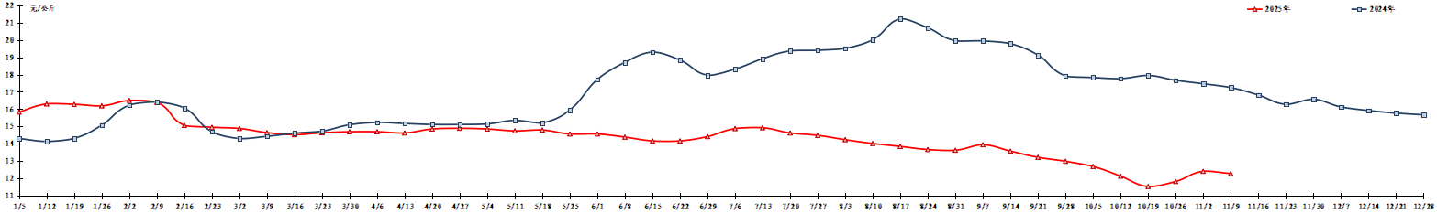
图2 生猪价格走势
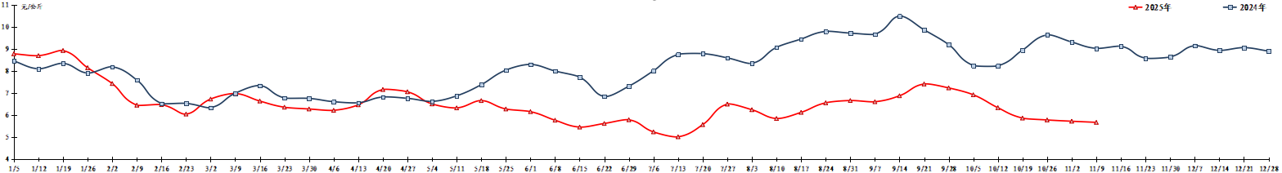
图3 鸡蛋出场价格走势

